Практическая работа № 4

Генеративно-состязательные сети: генерация изображений CIFAR-10
Дисциплина: «Прикладной искусственный интеллект»
Студентка: Бахорина Ольга Александровна
Группа: R4176c · Курс: 1 курс магистратуры

1. Цель, задачи и объём работы
Цель работы: изучить принципы генеративно-состязательного обучения на задаче генерации изображений и экспериментально сравнить базовую полносвязную Vanilla GAN со свёрточной DCGAN на датасете CIFAR-10.

Задачи
– загрузить CIFAR-10, проверить состав данных и нормализовать изображения в диапазон [-1, 1];
– реализовать генераторы и дискриминаторы Vanilla GAN и DCGAN в PyTorch;
– обучить модели в одинаковых условиях и сохранить динамику loss генератора и дискриминатора;
– выполнить визуальную оценку: snapshots, финальные сетки и интерполяция в латентном пространстве;
– рассчитать FID и Inception Score на достаточной выборке, сопоставить время и число параметров;
– сформулировать выводы по фактическим результатам полного запуска.

Границы эксперимента
В обязательной части сравниваются две базовые архитектуры — Vanilla GAN и DCGAN. WGAN-GP, Conditional GAN, StyleGAN2-ADA, VAE/DDPM и Precision/Recall не реализовывались и в выводах не учитываются. Обе модели обучались в одной сессии по одинаковому протоколу.

2. Теоретические основы и критерии оценки
GAN объединяет две нейронные сети. Генератор G преобразует случайный латентный вектор z в синтетическое изображение G(z). Дискриминатор D получает реальные и синтетические изображения и оценивает их источник. Модели обучаются состязательно: D улучшает распознавание подделок, а G учится создавать более правдоподобные изображения.

Классическая целевая функция
Классическая целевая функция GAN

Реализация оптимизации
Дискриминаторы возвращают logits, а sigmoid и бинарная кросс-энтропия объединены в численно устойчивой функции BCEWithLogitsLoss. Генераторы завершаются Tanh, что согласовано с нормализацией входных изображений в диапазон [-1, 1]. Оптимизатор Adam используется с learning rate 2e-4 и коэффициентами beta1=0.5, beta2=0.999.

Метрики
Критерий | Интерпретация | Правило
FID | Расстояние между распределениями признаков реальных и generated images | Меньше лучше
Inception Score | Сочетание уверенности классификации и разнообразия generated images | Больше лучше
Визуальная оценка | Чёткость, разнообразие, динамика и плавность latent interpolation | Качественный анализ
Loss G/D | Диагностика баланса состязательного обучения | Не является прямой мерой качества

Для итоговой оценки каждой модели сгенерировано 10 000 изображений. FID рассчитан относительно 10 000 реальных изображений CIFAR-10, то есть на объёме, предусмотренном заданием.

3. Датасет CIFAR-10 и предобработка
CIFAR-10 содержит 60 000 цветных изображений размером 32 × 32 pixels в 10 классах: 50 000 объектов training split и 10 000 объектов test split. Для обучения GAN использован полный training split; метки классов нужны только для проверки состава данных, само обучение является безусловным.
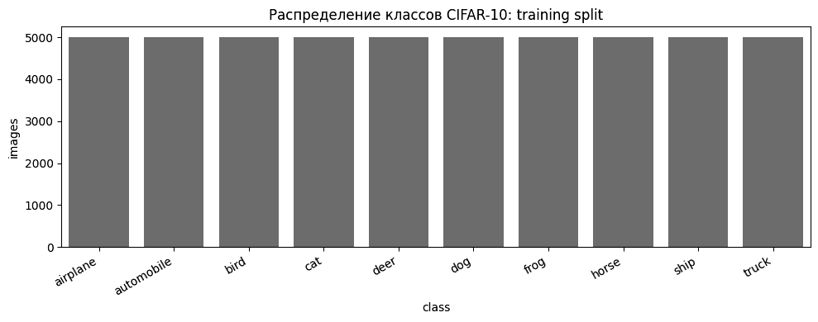
Рисунок 1 — Распределение training split по классам: по 5 000 изображений в каждом классе

Преобразования
1. ToTensor преобразует RGB-изображение в tensor C × H × W.
2. Normalize((0.5, 0.5, 0.5), (0.5, 0.5, 0.5)) переводит значения каналов из [0, 1] в [-1, 1].
3. Batch size равен 64. Для воспроизводимости фиксируется seed=42 для Python, NumPy, PyTorch и DataLoader.
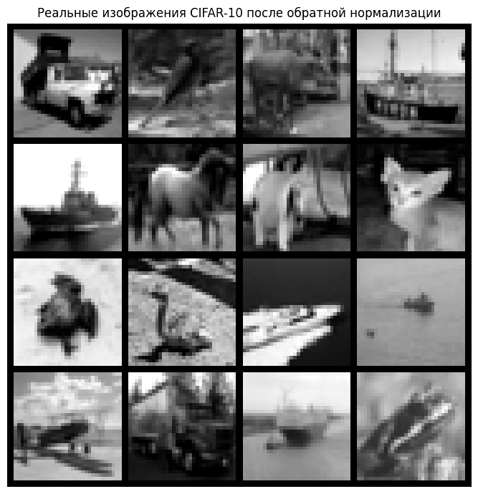
Рисунок 2 — Примеры реальных изображений CIFAR-10

4. Архитектуры и протокол эксперимента

Сопоставление архитектур
Компонент | Vanilla GAN | DCGAN
Вход G | z: N × 128 | z: N × 128 × 1 × 1
Генератор | Linear: 128 - 256 - 512 - 1024 - 3072; BatchNorm; LeakyReLU; Tanh | ConvTranspose2d: 128 - 256 - 128 - 64 - 3; BatchNorm; ReLU; Tanh
Дискриминатор | Linear: 3072 - 1024 - 512 - 256 - 1; LeakyReLU; Dropout; logit | Conv2d: 3 - 64 - 128 - 256 - 1; BatchNorm; LeakyReLU; logit
Параметры G | 3 841 792 | 1 183 616
Параметры D | 3 672 065 | 663 296
Всего | 7 513 857 | 1 846 912

Единый протокол
Параметр | Значение
Среда | Google Colab, NVIDIA T4, CUDA, PyTorch 2.11.0+cu128
Данные | 50 000 training images CIFAR-10
Эпохи | 100 для Vanilla GAN + 100 для DCGAN
Batch / latent | 64 / 128
Loss / optimizer | BCEWithLogitsLoss / Adam (lr=2e-4, beta1=0.5, beta2=0.999)
Метрики | 10 000 generated images для каждой модели против 10 000 real images
Воспроизводимость | seed=42; одинаковый порядок batches; fixed noise для snapshots

5. Результаты Vanilla GAN
Полносвязная модель обучалась 100 эпох. Генератор содержит 3 841 792 параметра, дискриминатор 3 672 065 параметров. Общее число параметров составляет 7 513 857.
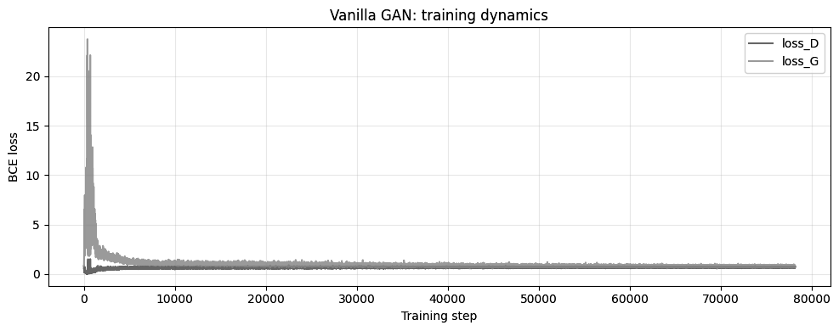
Рисунок 3 — Динамика loss генератора и дискриминатора Vanilla GAN
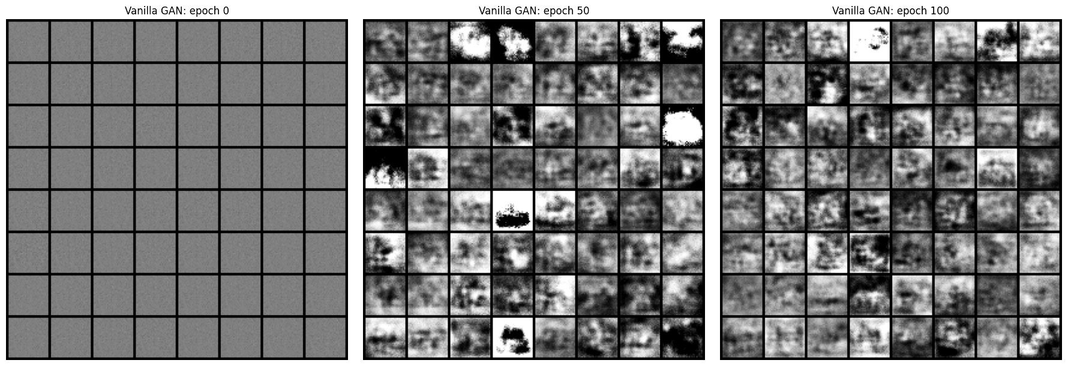
Рисунок 4 — Развитие генерации Vanilla GAN по фиксированному latent noise
После 100 эпох Vanilla GAN получила FID=255.104 и Inception Score=2.505 +/- 0.053; время обучения составило 1745.0 s (17.5 s/epoch). Сгенерированные изображения остаются размытыми и шумными, а классовые признаки выражены слабо.

6. Результаты DCGAN
DCGAN сохраняет пространственную структуру изображений с помощью свёрточных блоков. Генератор содержит 1 183 616 параметров, дискриминатор 663 296 параметров; всего 1 846 912, что примерно в 4,1 раза меньше Vanilla GAN.
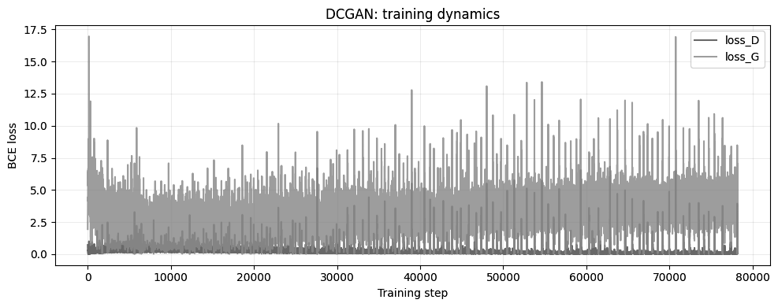
Рисунок 5 — Динамика loss генератора и дискриминатора DCGAN
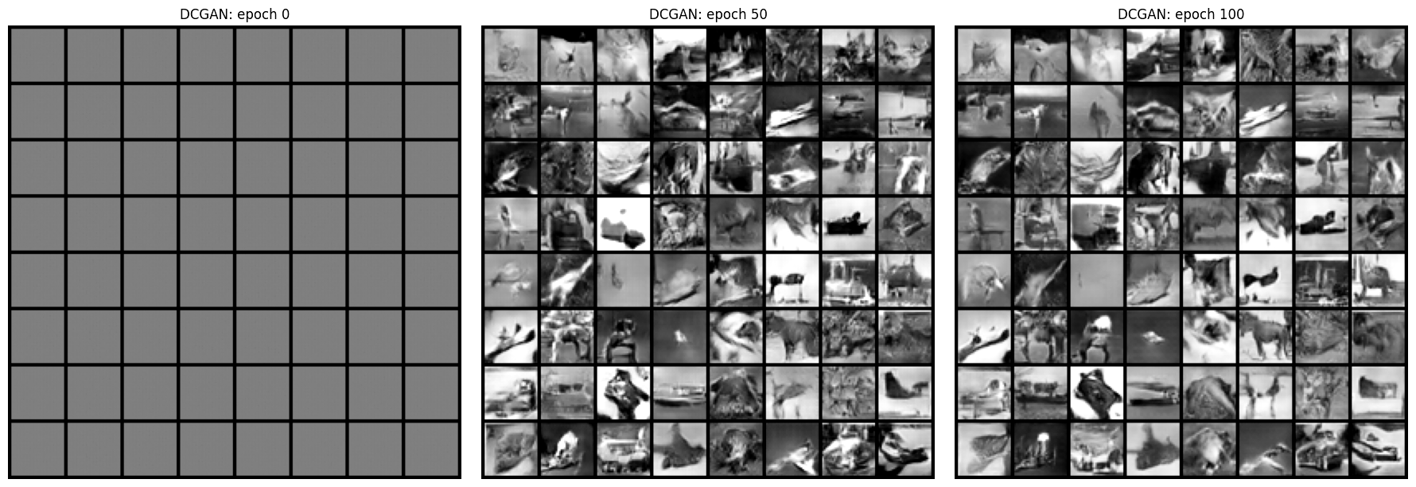
Рисунок 6 — Развитие генерации DCGAN по фиксированному latent noise
После 100 эпох DCGAN получила FID=36.011 и Inception Score=6.471 +/- 0.155; время обучения составило 1962.9 s (19.6 s/epoch). Изображения заметно чётче: лучше различаются формы, цвета и фоновые структуры.

7. Количественное сравнение моделей
Показатель | Vanilla GAN | DCGAN
FID | 255.104 | 36.011
Inception Score | 2.505 | 6.471
IS std | 0.053 | 0.155
Время обучения, s | 1745.0 | 1962.9
s/epoch | 17.5 | 19.6
Параметры | 7 513 857 | 1 846 912

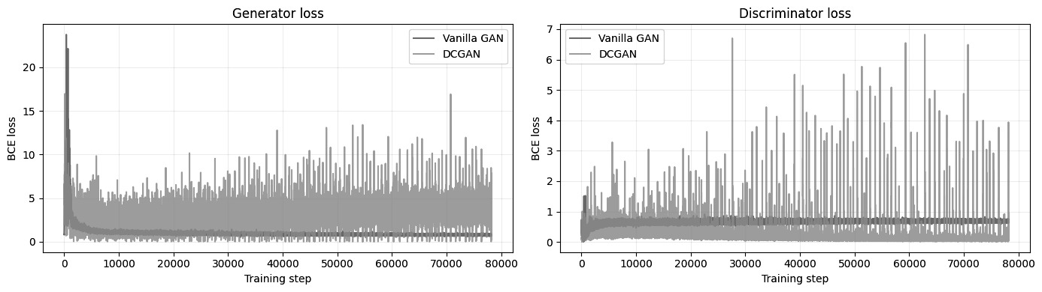
Рисунок 7 — Сопоставление training dynamics двух моделей
По сравнению с Vanilla GAN модель DCGAN снизила FID на 85.9% и получила Inception Score в 2.58 раза выше при числе параметров в 4.1 раза меньше. При этом общее время обучения увеличилось на 217.9 s.

8. Визуальная оценка финальной генерации
Финальные сетки получены из одной сессии и отображены в одинаковом масштабе. Vanilla GAN передаёт общие цветовые пятна, но редко формирует устойчивые контуры. DCGAN генерирует более различимые силуэты и сохраняет больше локальной структуры.
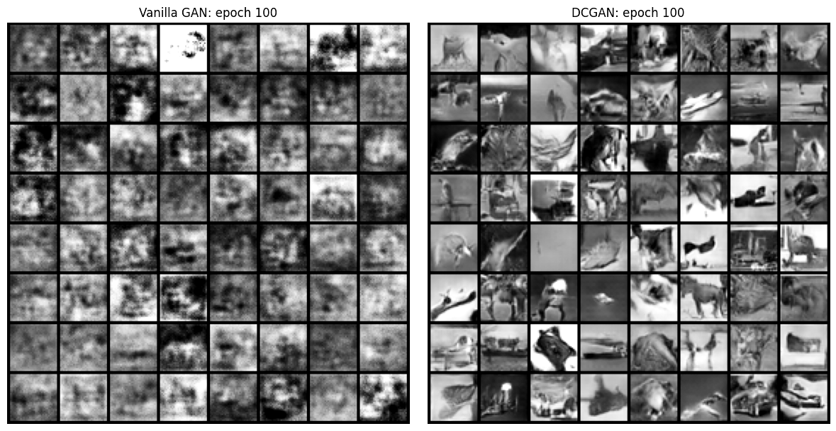
Рисунок 8 — Сравнение финальных samples: Vanilla GAN слева, DCGAN справа

Наблюдения
– у DCGAN заметно выше чёткость границ и разнообразие цветовых сочетаний;
– в фиксированной сетке DCGAN нет признака полного mode collapse: samples визуально различаются;
– часть изображений обеих моделей остаётся неоднозначной из-за малого разрешения CIFAR-10;
– визуальная оценка согласуется с FID и Inception Score, которые также указывают на преимущество DCGAN.
Визуальная оценка не заменяет количественные метрики, а дополняет их. Loss G/D используется только как диагностика процесса обучения.

9. Интерполяция в латентном пространстве
Между двумя случайными латентными векторами выполнена линейная интерполяция из 10 шагов. Последовательность показывает, насколько плавно генератор изменяет изображение при непрерывном перемещении в latent space.
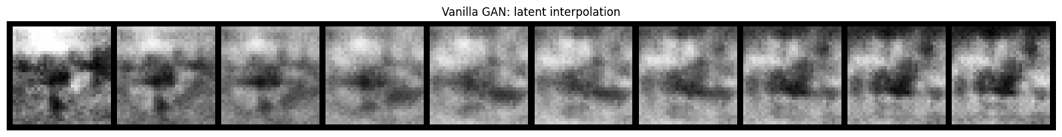
Рисунок 9 — Latent interpolation Vanilla GAN
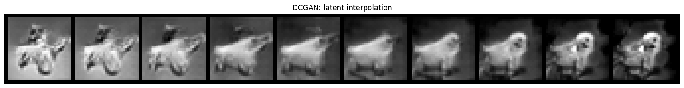
Рисунок 10 — Latent interpolation DCGAN

Интерпретация
Обе модели дают непрерывные переходы между крайними точками интерполяции. У Vanilla GAN изменения в основном сводятся к размытым цветовым областям. У DCGAN вместе с цветом заметно меняются локальные формы и положение деталей, поэтому переходы выглядят содержательнее. Это согласуется с преимуществом DCGAN по FID и IS.
Плавность одной траектории не доказывает отсутствие mode collapse во всём распределении, поэтому интерполяция рассматривается совместно с разнообразием сеток и метриками.

10. Выводы и ограничения

Основные результаты
– Полный эксперимент выполнен на CIFAR-10: две модели обучены по 100 эпох, а итоговые метрики рассчитаны на 10 000 generated images для каждой модели.
– DCGAN показала лучший FID: 36.011 против 255.104 у Vanilla GAN, то есть уменьшение на 85.9%.
– Inception Score DCGAN равен 6.471 +/- 0.155 против 2.505 +/- 0.053 у Vanilla GAN.
– DCGAN компактнее: 1 846 912 параметров против 7 513 857; Vanilla GAN обучилась быстрее на 217.9 s.
– финальные сетки и latent interpolation согласуются с количественными метриками: свёрточная архитектура лучше сохраняет пространственную структуру изображений.

Ограничения
Эксперимент ограничен разрешением 32 × 32, одной случайной инициализацией и двумя базовыми архитектурами. Inception Score не сравнивает generated distribution с real distribution напрямую, а FID чувствителен к объёму и процедуре подготовки samples. Поэтому результаты следует рассматривать как сравнение двух зафиксированных конфигураций, а не как общий рейтинг архитектур.

Возможные улучшения
– выполнить несколько запусков с разными seeds и привести доверительные интервалы;
– добавить checkpoint selection по валидационной оценке качества;
– сравнить WGAN-GP или Conditional GAN по тому же протоколу;
– дополнить FID/IS метриками Precision/Recall for Generative Models.

11. Источники и программное обеспечение

Литература и программные источники
1. Goodfellow I. et al. Generative Adversarial Nets. NeurIPS, 2014.
2. Radford A., Metz L., Chintala S. Unsupervised Representation Learning with Deep Convolutional Generative Adversarial Networks. ICLR, 2016.
3. Krizhevsky A. Learning Multiple Layers of Features from Tiny Images. 2009. CIFAR-10 dataset.
4. Heusel M. et al. GANs Trained by a Two Time-Scale Update Rule Converge to a Local Nash Equilibrium. NeurIPS, 2017. FID.
5. Salimans T. et al. Improved Techniques for Training GANs. NeurIPS, 2016. Inception Score.
6. PyTorch and torchvision documentation; torch-fidelity 0.4.0 for metric computation.
По FID, Inception Score и визуальной оценке лучшей из двух рассмотренных моделей оказалась DCGAN.

